06/23-06

Alles für den
Bau mit Brettsperrholz

Umfassendes Sihga-Produktportfolio
für den modernen Massivholzbau

Für die Verbindung von Elementen beim Bau mit Brettsperrholz bietet die Sihga GmbH aus Gmunden in Oberösterreich ein umfangreiches Portfolio. Dieses wird jetzt um neue Produkte erweitert und gebündelt im sogenannten Mass-X CLT Programm zusammengefasst. Neben zahlreichen Holzverbindern umfasst das Sortiment auch konstruktive Befestiger sowie ergänzendes Zubehör.

Dach-, Wand- und Deckenelemente aus Brettsperrholz (CLT) bieten beim Bauen viele Vorteile gegenüber anderen Bauweisen. Der größte Pluspunkt liegt beim hohen Vorfertigungsgrad und der dadurch garantierten kürzeren Bauzeit. Die diffusionsoffene Eigenschaft von Brettsperrholz erlaubt ein nahezu folienfreies Bauen. Und durch die rechtwinklige Verleimung der einzelnen Schichten muss beim Verschrauben keine Faserrichtung beachtet werden. Zudem bieten Brettsperrholz-Konstruktionen überaus viele architektonische Gestaltungsmöglichkeiten.

Holzverbinder für jeden Anspruch
Mit Mass-X bietet Sihga jetzt neue Holzverbinder, die speziell für die Bedürfnisse bei Brettsperrholz entwickelt wurden. Sie sind in verschiedenen Ausführungen erhältlich und können – dank der massiven Ausführung – hohe Scher-, Druck und Zugkräfte aufnehmen. So gibt es beispielsweise einen Verbinder für den reinen Massivholzbau, einen für den Holzrahmenbau zur Montage auf Beton und einen Verbinder für Platten sowie für Hauptträger-Nebenträger-Konstruktionen. Zudem beinhaltet das Sortiment einen Elementzug und Laschen. Mit Mass-X sind selbst komplexe Verbindungen möglich, da es sich mit weiteren Produkten kombinieren lässt.

Alles gut befestigt
Zum Sortiment für den Bau mit Brettsperrholz bietet Sihga passende, konstruktive Befestiger. Die Schrauben in unterschiedlichen Ausführungen übertragen selbst hohe Kräfte von Holz zu verschiedenen Materialien wie Holz und Beton. Erhältlich sind hier unter anderem die Schrauben BeziFix und GoFix sowie eine Winkelbeschlagsschraube und ein Ankernagel. Weiteres Zubehör rundet das Produktportfolio ab: Dazu zählen unter anderem die Produkte der Pick-Familie zur Lastaufnahme von kleinen bis selbst großformatigen Bauteilen, das Frühwarnsystem Monitorix bei Feuchteeintritt sowie intelligente Lösungen zur Schallreduktion und Entkopplung von Bauteilen.

Mit Mass-X und passenden Systemlösungen hält Sihga ein vollständiges Sortiment für das Bauen mit Brettsperrholz bereit, das dem Anwender für jede Situation die passenden Produkte bietet. Weitere Informationen erhalten Interessierte unter www.sihga.com.
ca. 2.500 Zeichen

Über die SIHGA GmbH:
Die SIHGA GmbH mit Sitz im oberösterreichischen Gmunden ist Innovationsführer für Befestigungstechnik im Holzbau. Mit seinen Lösungen beliefert das Unternehmen Kunden aus Industrie und Gewerbe sowie ausgewählte Fachhändler. Das Produktprogramm umfasst Systeme für die Anwendungsschwerpunkte Holz-, Fassaden-, Terrassen- und Wasserbau. Hierzu zählen Systemschrauben und -verbinder, Lastaufnahmemittel und spezielle Lösungen für den Holzbau sowie den konstruktiven Holzschutz. SIHGA verfügt über 80 Patente, Gebrauchsmuster- und Markenregistrierungen. Unlängst wurde das Unternehmen mit dem österreichischen Staatswappen ausgezeichnet. Dies erhalten Firmen, die sich durch außergewöhnliche Leistungen um die österreichische Wirtschaft verdient gemacht haben und in ihrer Branche eine führende und allgemein geachtete Stellung innehaben. Bislang dürfen lediglich 0,4 Prozent aller österreichischen Firmen diese Auszeichnung führen. Seit 2020 ist die SIHGA GmbH auch als „Klimaneutrales Unternehmen“ ausgezeichnet.

Bildunterschriften:

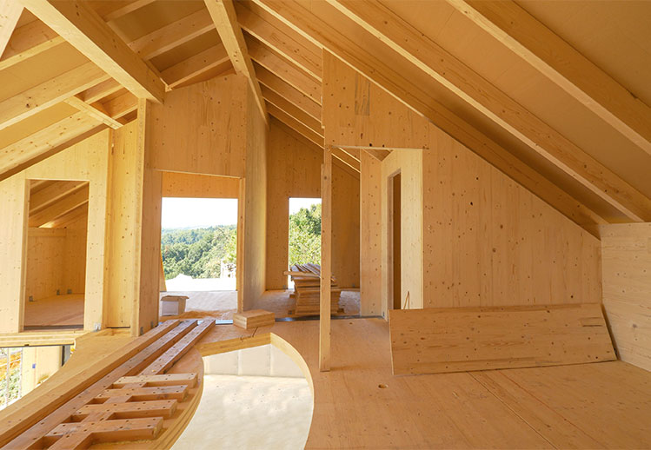

[23-06 Bauen mit Brettsperrholz]
Dank der guten Eigenschaften und der Vorteile beim Verbauen liegt Brettsperrholz im Trend. Sihga bietet dazu die passenden Verbinder und Befestiger.
Foto: SIHGA GmbH

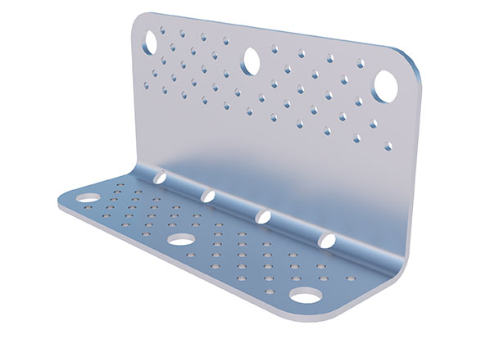

[23-06 Mass-X]
Mit Mass-X bietet die Sihga GmbH eine Verbinder-Serie, der speziell für das Bauen mit Brettsperrholz entwickelt wurde.
Foto: SIHGA GmbH

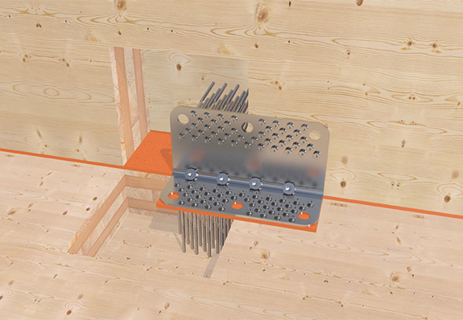
[23-05 Verarbeitung Mass-X]
Mass-X Angle Z verbindet beispielsweise Wand- und Bodenelemente sicher und einfach.
Foto: SIHGA GmbH

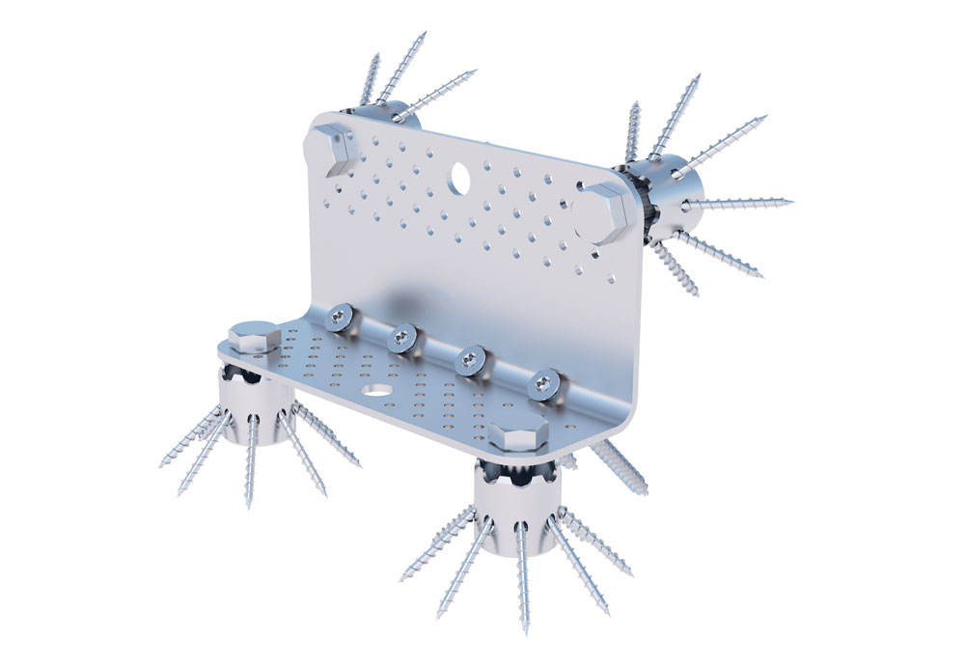

[23-06 Befestiger]
Passende Befestiger und weiteres Zubehör, wie die Schrauben GoFix und der schubsteife Verbinder IdeFix zählen ebenfalls zum Sihga-Produktportfolio.
Foto: SIHGA GmbH

SIHGA GmbH
Jane-Beryl Simmer
Fon: +43 7612 74370 0
Mail: info@SIHGA.com
www.SIHGA.com
Kommunikation2B
Mareike Wand-Quassowski
Fon: +49 231 330 49 323
Mail: m.quassowski@kommunikation2b.de
www.kommunikation2b.de

